LAMPIRAN
- Alat yang digunakan pada saat pengujian konsumsi bahan bakar.
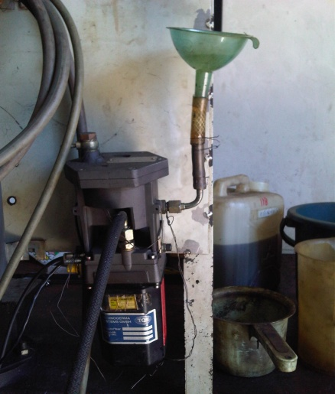

- Alat yang digunakan pada saat pengujian emisi gas buang.
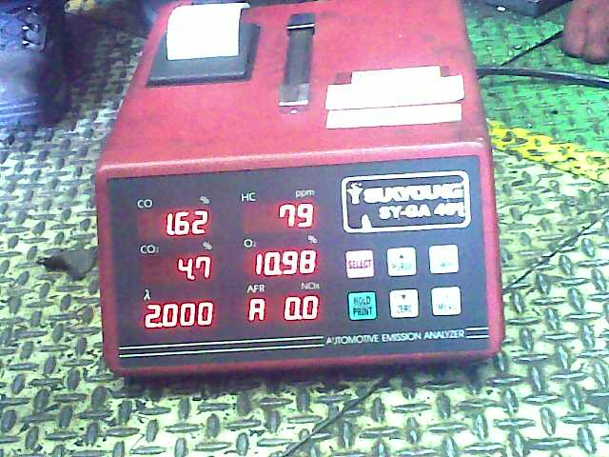

- Alat yang digunakan untuk mengetahui putaran mesin (rpm).
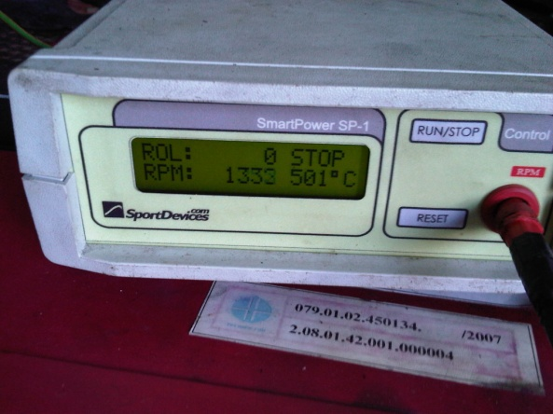
- Kondisi pada saat sepeda motor akan diuji dengan menggunakan dynamometer. Roda bagian belakang diletakan pada mesin dynotest.
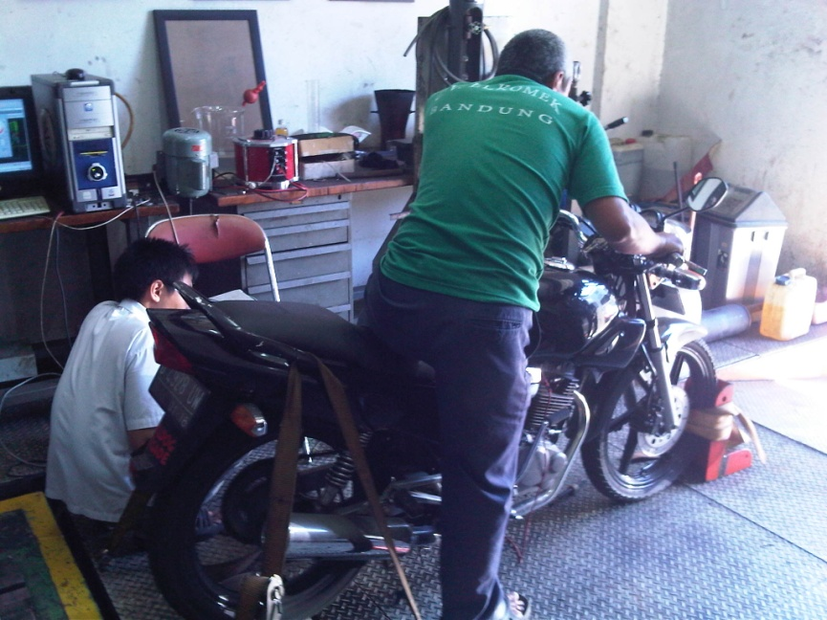

- Kondisi pada saat sepeda motor akan diuji dengan menggunakan dynamometer. Roda bagian depan diikat menggunakan sabuk yang dekaitkan dengan alat penahan roda agar sepeda motor tetap dalam kondisi stabil saat dilakukan pengujian.
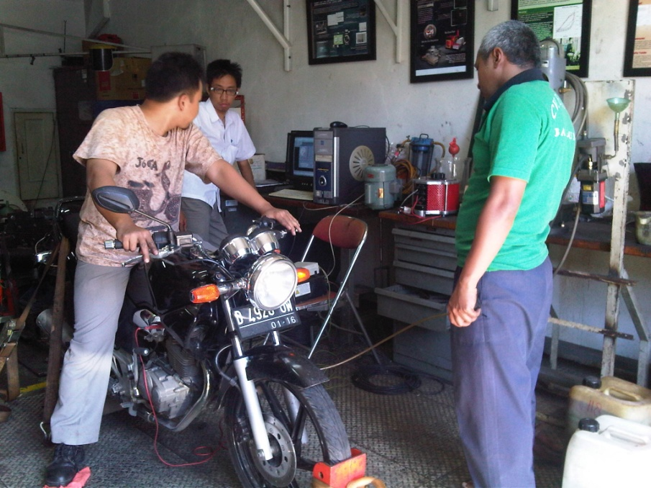

- Kondisi pada saat pengujian emisi dan gas buang.
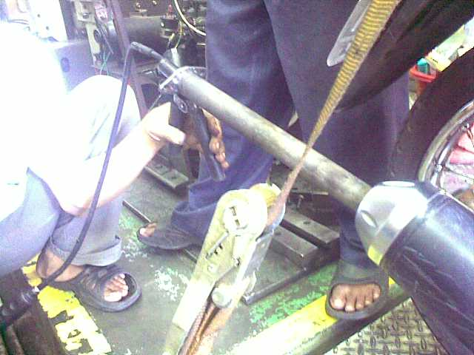

- Perangkat komputer yang digunakan selama proses pengujian sepeda motor.
